Бързо-бързо-бързо. Обзор на руския пазар на снекове.

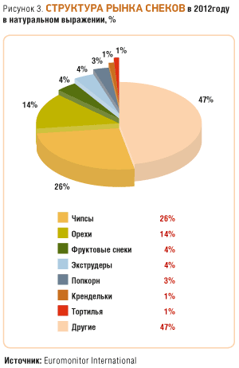
Темпото на живот на съвременното общество способства за популяризирането на продукти за бързо хранене, което прави този сегмент един от най-перспективните на пазара. Руският пазар е разделен на 2 части: сладки и солени снекове. Солените снекове може да са чипс, семки, ядки, сухари, морски продукти, пушени меса и сирена и др, а сладки са царевицата, пуканките, бисквитите, вафлите, мармаладът и др.
През 2013г. лидер на пазара са чипсовете, но в следващите 3 години се очаква ръст в търсенето на сухи плодове и ядки. През 2012г. експерти са оценили размера на пазара за чипс на 75 хил. тона и се очаква до 2015г. да достигне до 106 хил. тона. Пазарът на чипс винаги е бил доминиран от международни компании. Основните производители на чипс са Mondelez International, PepsiCo, „КДВ Групп“ и „Русский продукт“, които произвеждат около 70% от продуктите на пазара. Най-популярен е чипсът с вкус на сирене, той е предпочитан от 36% от потребителите.
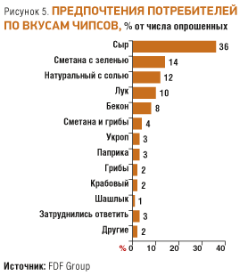
На второ място по потребление на руския пазар на солени снекове са рибните хапки, които заемат 23% от пазара и на трето са сухарите с 16%. През 2012г. обемът на базара на сухари е 39 хил. тона, като се прогнозира да достигне до 44 хил. тона до края на 2015г. Трябва да се отбележи, че 65% от продуктите от този сегмент се произвеждат от една компания – „КДВ Грууп“.
В категорията рибни снекове влизат калмари, скариди, части от големи риби и др. През последните 4 години обемът на този сегмент се е увеличил с 10%, но руските производители не могат да удовлетворят производствените нужди на пазара и за това през последните години рибата за производството на снековете се внася от източна Азия.
Категорията на месните снекове е една от най-скоро развитите, но също така и една от най-перспективните. Тези снекове са алтернатива на чипса и сухарите и се консумират като добавка към бира, по време на работа, вкъщи и др.
В резултат на тенденцията за водене на по-здравословен живот по-популярна стават и натуралните снекове, например сушени плодове и ядки. Очаква се този пазар да расте с много бързи темпове. Основните вносители на различните видове ядки са Китай, Индия, Иран, САЩ, Украйна, Узбекистан и Грузия.
Важно е да се знае, че потреблението на руския базар на снекове се влияе силно от сезоните. Тъй като тези снекове често са в добавка към консумирането на бира и низко-алкохолни напитки, в топлите сезони консумацията на тези напитки спада и следователно тази на снековете. Въпреки сезонната зависимост на този пазар, той се развива с много бързи темпове като през 2012г. е отбелязал 8% ръст в сравнение с 2011г.
Като цяло руския пазар е доста наситен, но има възможности за навлизане в пазара на нови компании. Най-малко наситен е Сибирския регион, поради сложната и скъпа логистика в региона. Потенциал има сегментът на ядки и сухи плодове, тъй като той тепърва ще почва да се развива в синхрон с по-здравословен начин на живот на руснаците.

Източник: Russian Food&Drinks Magazine, 1/2014

